Анализ причин повреждаемости и специфика диагностики трансформаторов до 35 кВ.

Давиденко И.В., канд. техн. наук, УГТУ-УПИ,
Комаров В.И., инж., ОАО ТГК-9.
В данном сообщении рассматриваются отказы станционных и сетевых силовых трансформаторов 35 кВ и трансформаторов собственных нужд электростанций номинальным напряжением 10 кВ мощностью более 1000 кВА. Количество трансформаторов, попавших в выборку, составляет около 300 шт. В ОАО «Свердловэнерго» до реструктуризации основное внимание уделялось трансформаторам 110-500 кВ, после всех изменений в Свердловском филиале ОАО ТГК-9 осталось 6 трансформаторов 220 кВ, остальные -110 и 35 кВ и ниже. Таким образом, роль трансформаторов до 35 кВ включительно значительно возросла и теперь браковкой и расследованием причин их отказов уделяется больше внимания.
Рассматриваемый период составляет около 30 лет. Всего произошло по данной группе 34 отказа. Как распределились отказы?
Табл.1
Причины отказов.
Изоляция (шт) | Переключающие устройства (шт) | Витковые замыкания, динамическая неустойчивость (шт) | Обмотки (шт) | Прочие (шт)
15 | 7 | 7 | 3 | 2
44 % | 20% | 20% | 9% | 6%

На первом месте оказалась изоляция, хотя запасы по ней у оборудования до
35 кВ и ниже, как правило, достаточные и, скорее всего, здесь должны быть свои причины. Какие же?
Старение -5 случаев, из них естественное старение – 1, «ускоренное старение» - 4 случая, когда по обмотке длительно протекал ток короткого замыкания.
Увлажнение – 2 случая, в том числе один - прямое проникновение влаги через неправильно смонтированную выхлопную трубу.
Нарушение изоляционных расстояний при изготовлении и ремонте – 4 случая.
Дефектные проходные изоляторы – 3 случая.
Перенапряжения из-за обрыва нейтрали неустановленными лицами – 1 случай.
Переключающие устройства – 7 случаев и все связаны с недостатками технического обслуживания: 5 случаев – плохие контакты, 2 случая – нестопорение в установленном положении.
Витковые замыкания – 7 случаев, из них 7 случаев связаны с динамической неустойчивостью обмоток.
Обмотки – 3 случая и все они обусловлены нарушением электрической цепи обмотки по разным причинам.
Прочие - 2 случая, хотя их можно отнести и к заводским дефектам: лопнуло МУ стекло (2 раза!) и обрыв нулевого отвода от обмотки реактора ВРТ.
Виновники отказов:
Табл.2
Заводские дефекты (шт). | Персонал эксплуатационный (шт). | Персонал ремонтный (шт). | Прочие (шт).
10 | 15 | 6 | 3
30% | 45% | 18% | 6%

Как видно из табл. 2 главным виновником отказов является персонал – 63%, причем самый проблемный – эксплуатационный – 45%. Ремонтный персонал тоже вносит свою лепту – 18%, ошибки самые разнообразные.
Наиболее характерные недостатки в работе персонала:
1.Неудовлетворительная эксплуатация переключающих устройств, нарушается порядок обслуживания (20% отказов).
2. Нарушение РД по эксплуатации трансформаторов - многократное включение на к.з или длительное протекание токов короткого замыкания. (18% отказов).
3. Несоответствие оборудования условиям эксплуатации.
Распределение заводских дефектов можно представить в виде таблицы:
Табл.3
Динамически неустойчивая конструкция, (шт) | Дефект комплектующих (шт) | Нарушение технологии (шт) | Всего (шт)
5 | 2 | 3 | 10
50% | 20% | 30% | 100%

Рис.1

Рис.2
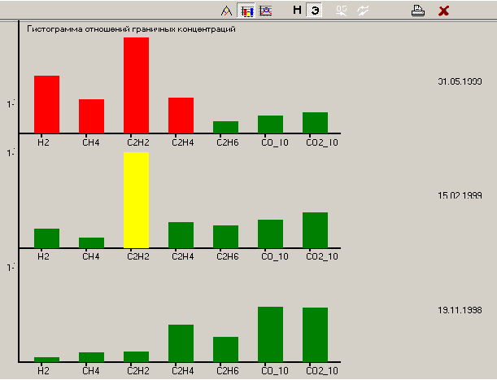
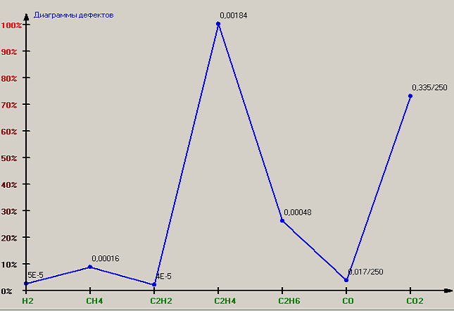

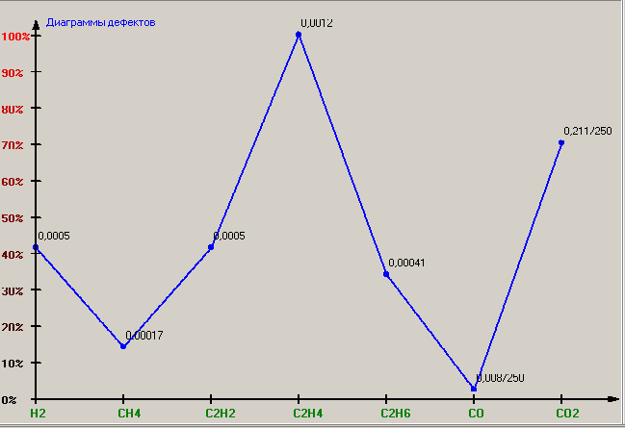
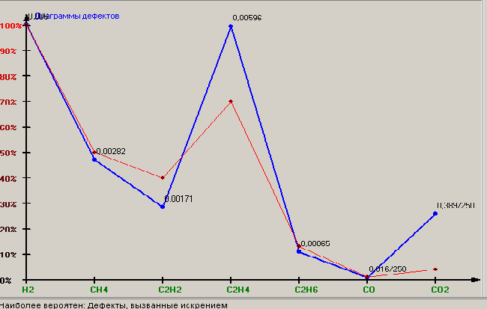

Рис.3 Рис.4
При постановке диагноза надо учитывать типичные для трансформаторов 10 кВ - 35 кВ причины: увлажнение, дефекты переключающих устройств, воздействие токов короткого замыкания. В стандартный набор измерений желательно включать те виды, которые наиболее эффективно выявляют такие дефекты: сопротивление изоляции, ХАРГ, омические сопротивления обмоток, контроль геометрии обмоток.
Анализ повреждений дает только один отказ из 34 из-за прямого увлажнения изоляции, хотя изоляция является причиной 44% отказов оборудования. Однако известно, что влага в масле оказывает воздействие не только на изоляцию, но и на все другие конструктивные элементы, что отрицательно сказывается на их работе. «Нормы» не нормируют влагосодержание из таких трансформаторов, но летний отбор масла в СФ ТГК-9 на влагосодержание из таких трансформаторов показывает, что из 17 проб в 14 влагосодержание превышало 30 г/т. Будет выполнен повторный отбор, но контроль влаги необходим, а метод контроля выбираем самостоятельно.
Доля конструктивных недостатков и динамической неустойчивости в общем количестве отказов составляет 15 %, но при этом надо учесть, что сети до 35 кВ у нас с изолированной нейтралью и они наиболее уязвимы для возникновения коротких замыканий. Количество 1-, 2-х и 3-х фазных К.З., в том числе и длительных, в них значительно больше, чем в сетях 110кВ и выше. При расследовании обнаруживали и кумулятивный эффект от воздействия коротких замыканий. По анализу воздействие коротких замыканий на динамически неустойчивые обмотки сказывается через 30 и более лет (кроме одного случая из семи), что связано, на мой взгляд, прежде всего с величинами Т.К.З. в сети и постепенным накоплением их воздействий на обмотки.
На сегодняшний день для трансформаторов 35 кВ и ТСН 10 кВ мощностью более 1000 кВА полезным и эффективным будет также являться хроматографический анализ растворенных газов в масле (ХАРГ). С помощью программы «Альбатрос» проследим, как развивался дефект на трансформаторе 35 кВ, при этом использовалось несколько методов анализа. На гистограмме рис. 1 видно, что 19.11.98. все концентрации газов в пределе норм. Отбор 15.02.99. показывает появление и рост концентрации ацетилена, процесс уже стал заметным. 31.05.99 водород, метан, ацетилен и этилен уже превысили нормы. На диаграммах рис. 2 (19.11.98), 3(15.02.99), и 4 (31.05.99) также видно как менялись концентрации газов и их соотношение (красным цветом нарисована типовая диаграмма для данного дефекта). 31.05.99. сработала газовая защита на сигнал, трансформатор отключили, сделали замеры, омическое сопротивление отличалось более 2-х процентов и, не дожидаясь результатов ХАРГ, персонал включил трансформатор в работу. После получения результатов ХАРГ трансформатор был снова отключен и отправлен в ремонт. Программа выдала заключение тремя методами: «искрение или дуга средние», «дуга в масле в ограниченном объеме», «разряды и термический дефект», то есть все три метода говорили, примерно, одно и тоже. При вскрытии трансформатора было обнаружено: на фазе «С» обмотки ВН обнаружен механический надлом перехода «медь - алюминий» на выходе отвода из обмотки, который выполняется в холодном состоянии под большим давлением холодной сваркой. Часть пайки перехода отскочила от вибрации трансформатора при изначально некачественно выполненной пайке на заводе - изготовителе.
Несколько слов о персонале. Человеческий фактор всегда имел большое значение, и проведенный анализ это показывает. Причины ошибок одни и те же: низкая производственная дисциплина, нарушение инструкций, РД, недостаточная квалификация.
В период реструктуризации к этому добавляется еще нехватка персонала и недостатки в организации и финансировании ремонтного и эксплуатационного обслуживания.
Выводы:
1.Учитывая значительное влияние человеческого фактора на надежность работы оборудования, необходимо шире внедрять современные методы диагностики и для трансформаторов до 35кВ включительно.
2.С приходом рыночных отношений в электроэнергетику внимание к персоналу, повышению его квалификации, мотивации, чувства ответственности должно быть на уровне этих отношений.
3. Для повышения общего уровня технической диагностики необходимо в повседневной работе больше применять экспертные диагностические системы, так как они выдают более точные диагнозы, дисциплинируют персонал, учат, сокращают время на рутинную работу, позволяют получить много дополнительной полезной информации.
4.Для трансформаторов 35 кВ и 10 кВ мощностью более 1000 кВА необходимо рассчитать свои критерии браковки по ХАРГ.

